Quartier ULB - bel appart avec mezzanine!

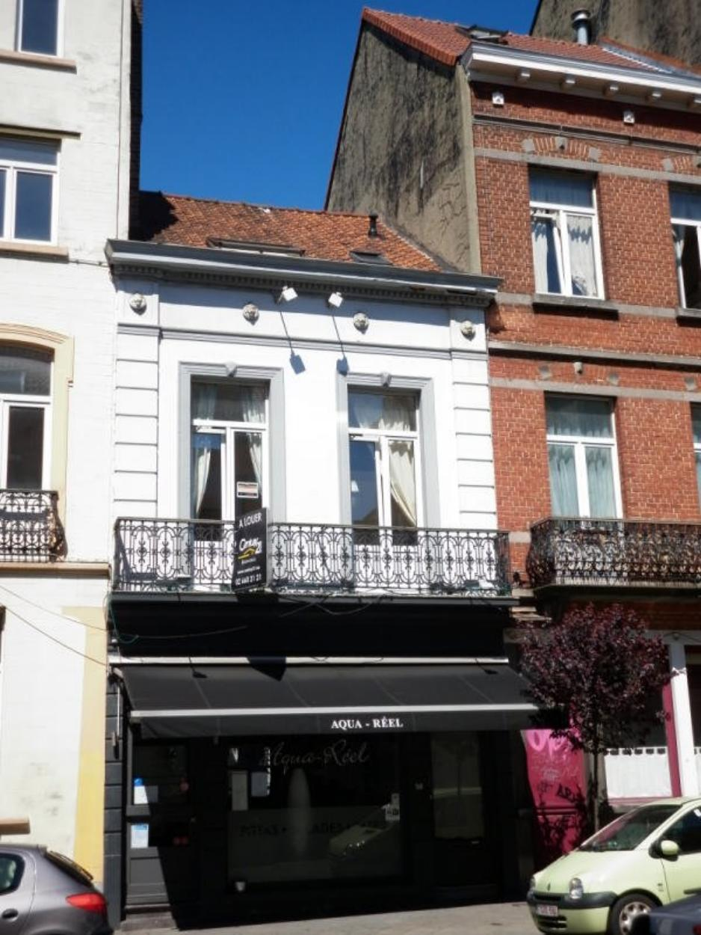

Ixelles (réf 2621B) : PROXIMITE COMMERCES & TRANSPORTS - Sympathique appartement de 1ch en mezzanine dans quartier ULB. Cuisine semi-équipée, salon & salle à manger en plancher, salle de bain avec wc. LIBRE le 01/10/2024. 695€ + 80€ charges (provision eau, chauffage, électricité des communs) Infos & Visites Century 21 Boondael 02/660.21.21

Infos & Visites Century 21 Boondael 02/660.21.21
OU www.century21boondael.be

Loyer : 695 € + 80 € de charges

Chaussée de Boondael, 368 à 1050 Ixelles

Informations générales :

- Nombre de chambre : 1
- Nombre de salle de bains : 1
- Garage / Parking : /
- Terrasse :
- Jardin :
- Exposition : Sud
- Type de cuisine : Semi équipée
- Type de chauffage : Central au gaz
- Année de construction :

Surfaces :

- Surface habitable : 48 m²
- Surface terrasse : m²
- Surface jardin : m²

Détails :

2ème étage:
- Cuisine Américaine (taque vitro, hotte, évier, frigo, PAS de four et PAS de micro-onde
- Mezzanine 5,20 m X 2,28 m = 11,90 m² (mensardé avec 1 Velux)
- Salle à manger 3,36 m X 3,85 m = 12,98 m² (plancher)(1 grand miroir)
2ème étage (suite):
- Salle de bain 2,59 m X 1,65 m = 4,30 m² (WC, lavabo et bain) (peinture mur et plafond)
- Salon 3,39 m X 4,41 m = 15 m² (avec escalier)

Photos :

